ГТО для дошколят.

Всероссийский физкультурно - оздоровительный комплекс «Готов к труду и обороне»- программная, нормативная основа физического воспитания населения страны, нацеленная на развитие массового спорта и оздоровление нации.

Для получения бронзового, серебряного или золотого знака ГТО мальчики и девочки должны выполнить нормативы соответственно четырех, пяти или шести тестов, при этом выполненные нормативы должны содержать тесты на силу (подтягивание на перекладине, выжимание из положения лежа на полу, прыжок в длину), быстроту (бег на 30 метров, челночный бег 3х10 метров, бег на лыжах с фиксированием нормативного времени), гибкость (наклоны вперед) и выносливость (смешанное передвижение на 1 км, бег на лыжах на 2 км, кросс на 1 км).

1 ступень — нормы ГТО для школьников 6-8 лет
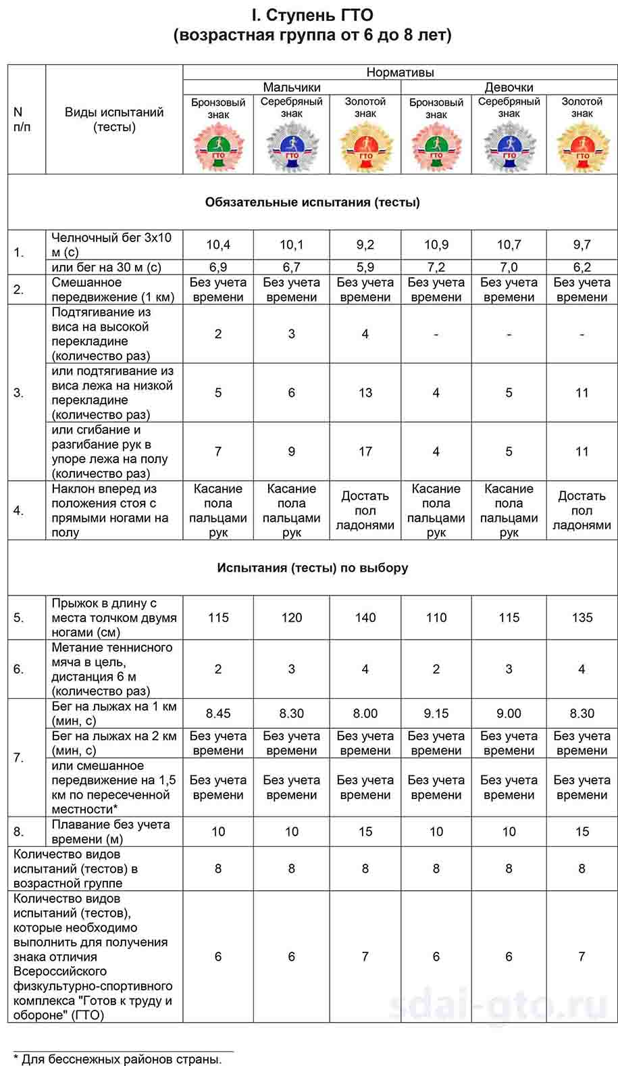
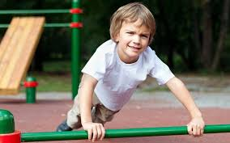 В таблице представлены обязательные испытания (тесты) и испытания (тесты) по выбору. Для получения золотого знака «Готов к труду и обороне» (ГТО) в данной возрастной категории требуется выполнить 4 обязательных испытания и 3 испытания по выбору. Для получения серебряного и бронзового знака «Готов к труду и обороне» (ГТО) требуется выполнить 4 обязательных испытания и 2 испытания по выбору.
Обязательные испытания (нормы ГТО) для школьников 6-8 лет
1. Челночный бег
или бег
2. Смешанное передвижение
3. Подтягивание из виса на высокой перекладине
или подтягивание из виса лежа на низкой перекладине
или сгибание и разгибание рук в упоре лежа на полу
4. Наклон вперед из положения стоя с прямыми ногами на полу
Испытания (нормы ГТО) по выбору для школьников 6-8 лет
5. Прыжок в длину с места толчком двумя ногами
6. Метание теннисного мяча в цель, дистанция 6 м
7. Бег на лыжах на 1 км
Бег на лыжах на 2 км
или смешанное передвижение на 1,5 км по пересеченной местности
8. Плавание без учета времени.

Информацию подготовила инструктор по физической культуре: Вербицкая Т.А.

